**Lampiran**

1. **Dokumentasi Foto**

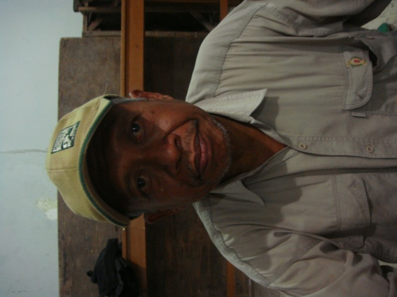

Gambar 1. Potret diri Akhudiat (sumber : dokumentasi Moch. Anis 2012)

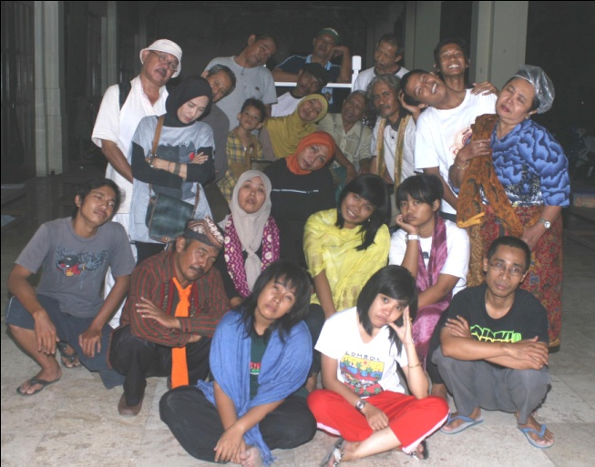

Gambar 1.Akhudiat dan aktor dalam pertunjukan Sekolah Skandal (sumber : dokumentasi Moch Anis 2012)

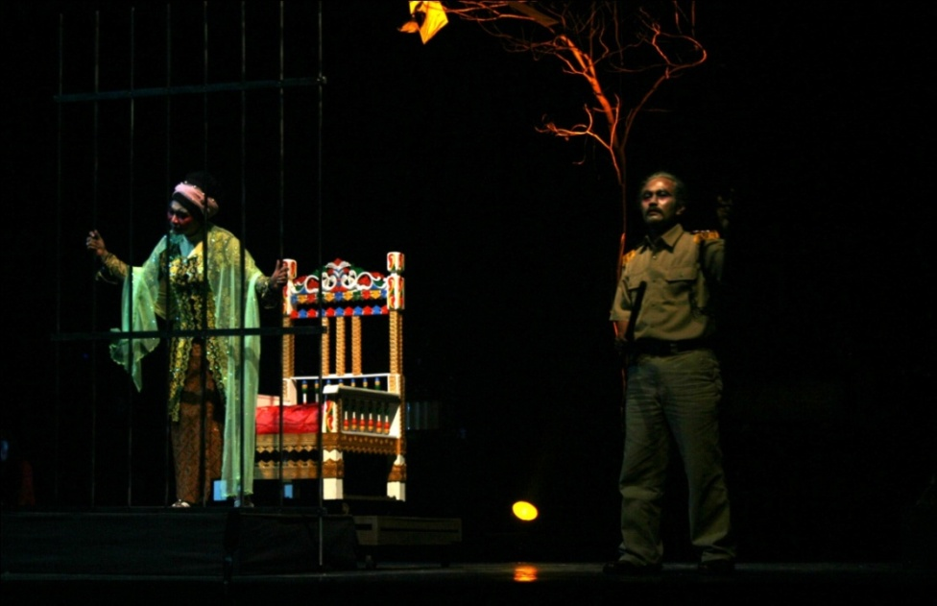

Gambar 3. Tokoh Nyai Girah Tamsil dalam penjara dalam naskah Sekolah Skandal (sumber: doumentasi Moch. Anis 2012)

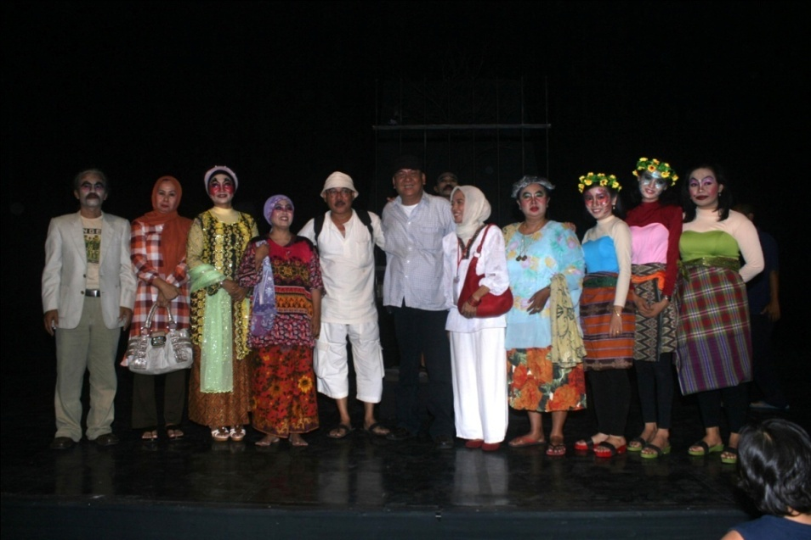

Gambar 4. Pasca pertunjukan Sekolah Skandal (sumber : dokumentasi Moch. Anis 2012)

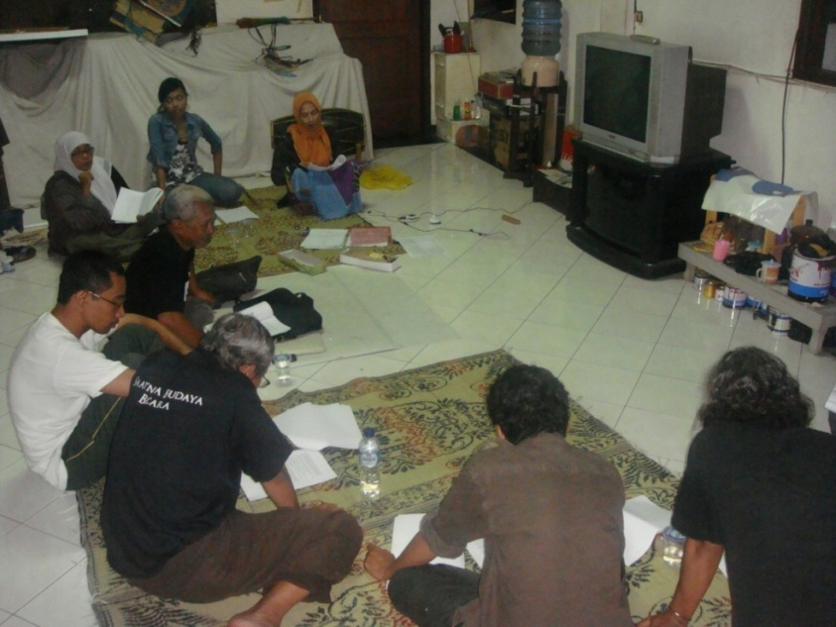

Gambar 5. Diskusi setelah latihan yang dipimpin Akhudiat (sumber : dokumentasi Moch. Anis 2012)

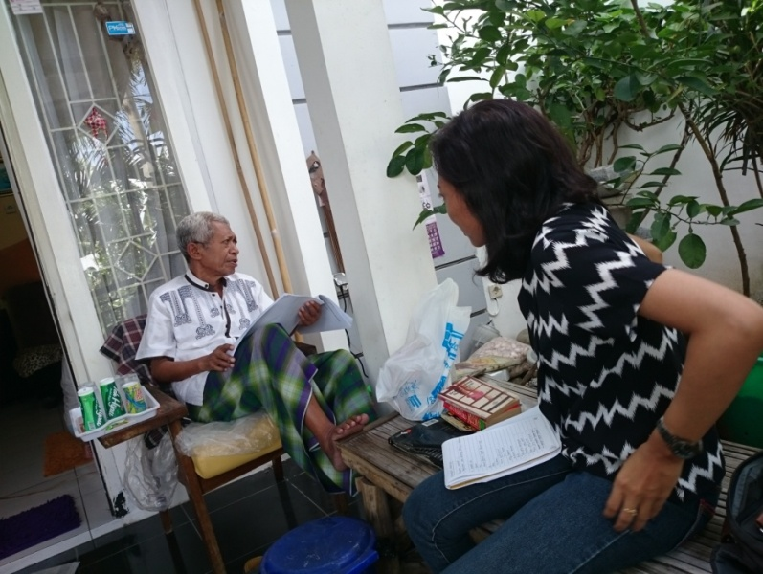

Gambar 6. Proses wawancara dengan Akhudiat (sumber : dokumentasi pribadi 2016)

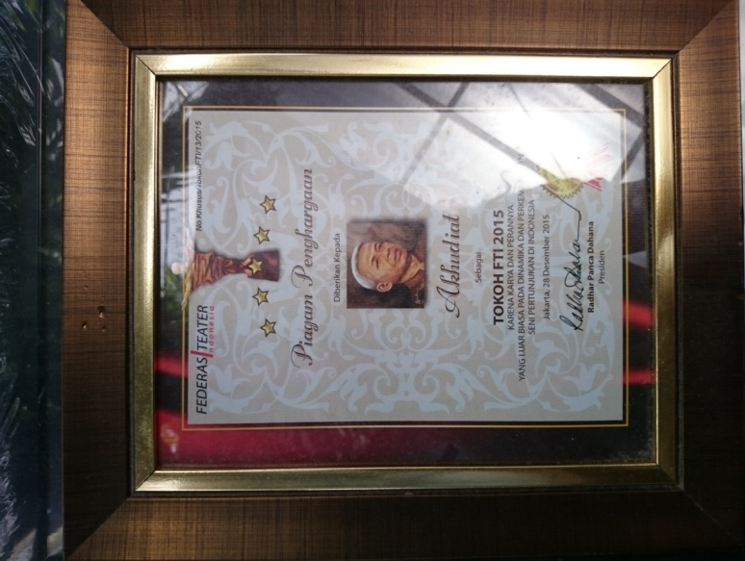

Gambar 7. Piagam penghargaan Akhudiat sebagai Tokoh Federasi Teater Indonesia (sumber : dokumentasi pribadi 2016)

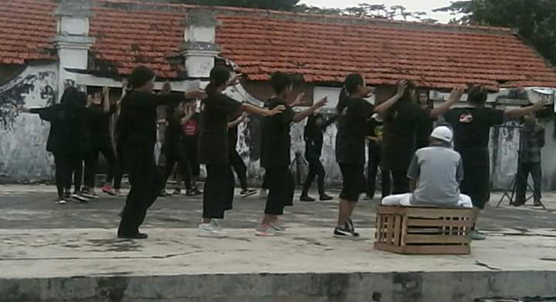

Gambar 8. Akhudiat melatih siswa SMKN 12 Surabaya (sumber : dokumentasi Harwi Mardianto 2016)

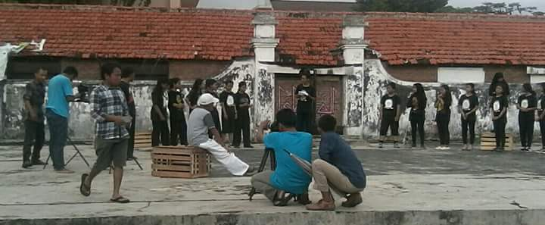

Gambar 9. Akhudiat melakukan latiahan blocking dan pengadeganan untuk siswa SMKN 12 (sumber : dokumentasi Harwi Mardianto 2016)

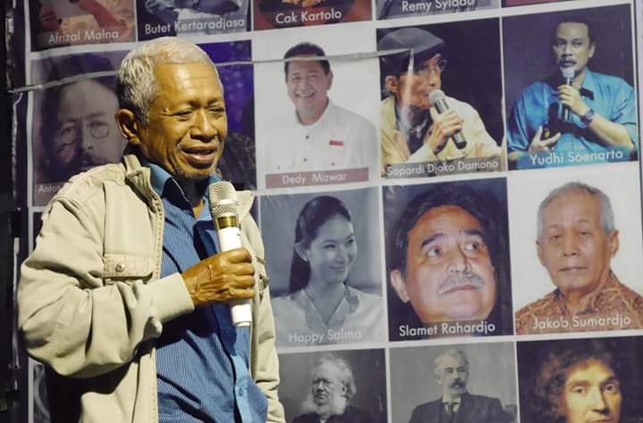

Gambar 10.Akhudiat dalam ulang tahun the9atre (SMKN 12 Surabaya) menyampaikan gagasan Panggung Kosong dan Teater Jalanan (sumber : dokumenasi the9atre 9 September 2016)

1. **Transkrip Wawancara**

Berikut ini merupakan garis besar transkrip wawancara terhadap beberpa narasumber yang berkaitan dengan penelitian. Narasumber terdiri dari narasumber utama yaitu Akhudiat dan narasumber pendukung seperti keluarga dan teman-teman Akhudiat**.** Tanskrip wawancara terdiri atasX : narasumber dan Y : peneliti.

1. **Narasumber : Akhudiat**

**Waktu : 24 Desember 2016**

**Transkrip wawancara :**

X : Bagaimana proses kreatif yang bapak lakukan selama dalam kepenulisan naskah?

Y : Saya sejak kecil menyukai cerita-cerita yang aneh, unik, karya yang membuat saya berpikir dan menantang. Saya sejak kecil suka membaca dan nonton. Saya tinggal dengan nenek saya, banyak pengalaman masa kecil saya yang menjadi inspirasi naskah saya. Karena masa kecil saya merupakan masa kecil yang bebas dan tidak terikat, namun sekolah dan ngaji tidak pernah bolos. Terkadang saya tidak pulang hanya untuk menonton Ketoprak, Kentrung dan nonton penjual jamu bermain sulap.

X : Bagaimana dengan pengalaman teater selama kursus akting di teater Muslim Yogyakarta?

Y : Saya mengenal perpustakaan semenjak di Jember. Kemudian berlanjut di Yogyakarta. Selama di Yogya pengalaman saya peroleh dari Arifin C. Noor, apabila ingin menulis naskah maka bacalah naskah. Saya tidak berbakat menjadi aktor, tapi saya percaya kata Arifin C.Noor, kalau kamu serius membaca naskah suatu saat akan menjadi penulis naskah. Saya tidak punya guru, sehingga saya langsung belajar di perpustakaan, apa karya yang ingin saya buat maka dibaca (referensi).

X : Berhubungan dengan 5 naskah yang bapak tulis bagaimana latar belakang kepenulisan masing-masing naskah yang ditulis?

Y : Pertama Grafito, saya terinspirasi dari corat-coret di pohon seperti Iwan cinta Nani, diberi gambar hati, yang menggambarkan peristiwa jatuh cinta. Manusia selalu meninggalkan jejak sejarah berupa tulisan seperti manusia gua. Bisa dikatakan bahwa sejarah manusia yaitu meninggalkan jejak. Tokoh Limbo berarti bukan neraka dan bukan surga (dalam agama kristen). Sementara Ayesha adaah bahasa Persia kemudian diadaptasi bahasa Spanyol, atau dalam Islam Ayesha yang berarti perempuan. Cerita ini menyimpulkan jika agama tidak menghalangi orang jatuh cinta. Sementara cerita Jaka Tarub merupakan cerita yang berasal dari cerita Kentrung yang pernah saya saksikan dengan judul “ Ki Jaka Tarub”. Saya membalik cerita tradisional ke modern. Pesannya bahwa perempuan harus ikut suami (feminis) dilawan dengan dongeng baru perempuan tidak sebagai teman saja tetapi lebih modern yaitu keinginan kesetaraan hak perempuan.

X : Bagaimana pemikiran tentang Teater Jalanan dan Panggung Kosong?

Y :Saya tidak meniru kehidupan di luar panggung (diatas pangung menciptakan dunia baru), teater dapat dipentaskan di pendopo, sekolah, kampus tidak harus di prosenium. Empty Stage (panggung kosong) yaitu di panggung bisa bermain apasaja. Niatnya adalah menghancurkan pertunjukkan realis sehingga dapat bermain apa saja bisa berasal dari mimpi maupun angan-angan, puisi, pantomim, panggung adalah gagasan dari suatu keberanian untuk merombak.

1. **Narasumber : Moch. Anis**

**Waktu : 1 Februari 2017**

**Transkrip wawancara :**

X : Apa peran Bapak di Bengkel Muda Surabaya dan proses yang pernah dilalui bersama Akhudiat?

Y : Saya merupakan pengurus BMS, yang di dalamnya terdapat tari musik teater dan sastra. Namun saya tidak pernah bermain teater karena saya hanya sebagai manager yang mengatur pendanaan dan komponen lainnya. Produksi terakhir saya dengan Akhudiat adalah dalam pertunjukan Sekolah Skandal dengan Akhudiat sebagai sutradara. Akhudiat adalah penyair, penulis naskah, yang melahirkan dialog puisi yang membutuhkan pemahaman khusus.

X : Naskah apa saja yang pernah dipentaskan Akhudiat bersama Bengkel Muda Surabaya?

Y : Semua naskah dari lima naskah Akhudiat sudah pernah dipentaskan kecuali naskah RE. Pementasan biasanya dilakukan di Gedung Balai Budaya, Mitra, THR, Kupang (NTT).

X : Siapa saja aktor-aktor yang membantu pementasan di Bengkel Muda Surabaya?

Y : Aktor Akhudiat yaitu Hare Rumemper, Wally Shardil, Sandysh, Hermin Munif, Bawong SN (Alm), dan Amir Kiah sebagai artistik.

X : Karatristik pertunjukan dan naskah Akhudiat seperti apa?

Y : Akhudiat berlarian kontemporer, di dalamnya memuat absurd, realis dan tradisional. Seperti yang pernah saya tonton pada saat itu adalah naskah BUI yang diperankan Pocek dan Wally, kedua aktor bergerak *slowmotion* dengan memantul-mantulkan balon.

1. **Narasumber : Amir Kiah**

**Waktu : 11 Juni 2017**

**Transkrip wawancara :**

X : Apa hubungan penataan artistik dengan konsep Panggung Kosong dan Teater Jalanan Akhudiat?

Y : Naskah Akhudiat seperti dalam Jaka Tarub dan Grafitto tidak seperti naskah konvensional, lain, selalu ada tafsiran baru Akhudiat sebagai penulis naskah mencoba membawa ke kekinian. Loncatan masa atau waktu menemukan aktualisasinya. Berangkat dari teks untuk menjadi konteks. Konsep Teater Jalanan menghadirkan tafsiran set berupa : panggung luas, aktor bisa leluasa bersosialsasi dan berasosiasi.

X : Bagaimana visualisasi setting yang terjadi dalam pertunjukan, misalnya dalam naskah Jaka Tarub?

Y : Setting yang digunakan berupa level dan trap, sementara untuk memberi suasana yaitu pada pengaturan tata cahaya.

X : Bagaimana konsep pelatihan yang diterapkan Akhudiat selama di Bengkel Muda Surabaya?

Y : Latihan dilaksanakan dengan olah vokal dan olah tubuh, meskipun tidak sebagai Aktor juga ikut melakukan latihan, Akhudiat sebagai sutradara juga ikut melakukan latihan sama seperti para pemain. Cara menyutradarai pertama melakukan latihan fisik, reading, tafsir karakter (mengikuti tafsir aktor) kalau dirasa berlebihan maka Akhudiat mengarahkan cara yang pas. Setiap latihan selalu ada diskusi tentang teater pada umumnya . Secara keseluruhan proses menyutradarai Akhudiat adalah dengan memberikan kebebasan pada semua elemen pertunjukan. Kerjasama terakhir saya dalam teater adalah dalam pementasan Sekolah Skandal.

X : Bagaiman sejarah Akhudiat menjadi sutradara di Bengkel Muda Surabaya ?

Y : Bengkel Muda Surabaya Akhudiat menyutradarai untuk naskah-naskahnya saja. Sebagai sutradara Akhudiat bersama dengan Basuki Rahmad yang menyutradarai naskah klasik dan teater konsep brechtianan.

1. **Narasumber : Henri Nurcahyo**

**Transkrip wawancara :**

X : Sosok Akhudiat bagi anda adalah sosokyang seperti apa?

Y : Akhudiat adalah orang yang serius dan tekun terhadap bidangnya dengan naskah yang ditulisnya. Akhudiat merupakan pengganti Basuki Rahmad dari segi penyutradaraan. Selain itu Akhudiat juga dapat dikatakan sebagai kamus hidup teater. Sebagai penulis Akhudiat tekun mengamati kebudayaan Surabaya dan menurut saya pemmikiran dan karyanya banyak dipengaruhi oleh Amerika (Amerika sentris). Setelah keikutsertaanya dalam program menulis di Amerika, seringkali banyak cerita di amerika diceritakan yaitu mengenai sastra Amerika.

X : Bagaimana peran Akhudiat dalam Bengkel Muda Surabaya dan bagaimana hubungan Bapak dengan Akhudiat?

Y : Saya mengenal Akhudiat sejak tahun 1986, saya saat itu sebagai wartawan Surabaya Pos bagian seni budaya yang pastinya berhubungan dengan teater, saya benyak bertanya kepada Akhudiat. Di Bengkel Muda Surabaya, Akhudiat sebagai penulis, sutradara dan pengamat teater. Namun di level nasional lebih diakui sebagai penulis naskah. Saya tidak pernah ikut bergabung secara resmi dengan Bengkel Muda Surabaya saya menyebutnya sebagai bengkel kultural. Pertunjukan yang pernah saya saksikan adalah Laboratorium Gila.

1. **Narasumber : Diding Boneng**

**Waktu : 10 Juni 2017**

**Transkrip wawancara :**

X : Kenapa teater Jakarta seperti Bapak menggemari naskah Akhudiat untuk dipentaskan?

Y : Naskah pak Akhudiat itu nakal dan eksesntrik, dan sering melawan arus. Tidak lurus-lurus saja dalam bertutur, dan ini menarik untuk para sutradara yang tak mau dituntun atau yang selalu berontak dari kemapanan.

X : Naskah apa saja yang pernah bapak pentaskan?

Y : Jaka Tarub, Grafitto dan RE

1. **Narasumber : Yasmin Fitrida Diat**

**Waktu : 20 Mei 2017**

**Transkrip wawancara :**

X : Bagaimana sosok Akhudiat di mata keluarga?

Y : Saya sebagai anak tentunya sangat bangga karena papa merupakan sosok yang *low profile*. Sebagai anak saya menganggap prestasi papa merupakan hal yang biasa karena merupakan sebuah profesi, tetapi teman menganggap luar biasa. Yang membuat terharu adalah ketika papa mendapatkan penghargaan dan dari peneliti yang datang meneliti. Awal tahun 2006 saat papa drop sakit kemudian setelah sembuh mendapatkan penghargaan dari menteri pendidikan. Papa tetap suka berkarya walau sakit tetap menulis.

X : Bentuk dukungan apa yng diberikan keluarga untuk pak Akhudiat?

Y : Sebenarnya jarang mengikuti pentas yang dilakukan papa. Kalau dulu sering nonton bersama keluarga, papa menyebut istilah pentas dengan *ngamen* (menambah gaji PNS) karena gaji tidak cukup untuk membiayai tiga orang anak. Waktu saya masih SD sering merasa aneh dengan apa yang dilakukan papa, tetapi setelah menetahui maka saya mengerti bahwa papa sedang latihan teater.

X : Apa peran almarhum ibu dalam mendukung karir Akhudiat?

Y : Setelah kematian ibu, papa tidak keluar rumah selama 40 hari. Ibu merupakan istri yang mengurusi segala kebutuhan rumah tangga mulai dari masak sampai pendidikan anak. Ibu selalu mendukung karena penghasilan papa berasal dari menonton teater.

1. **Narasumber : Harwi Mardianto**

**Waktu : 4 Juni 2017**

**Transkrip Wawancara :**

X : Apakah ada naskah Akhudiat yang pernah bapak sutradarai?

Y : Saya sedang menggarap naskah Grafitto karya Pak Akhudiat untuk festival teater DKJT pada 12 dan 13 Juli di Gedung Cak Durasim bersama tiga kelompok teater, yaitu Sumenep, Kediri dan Bengkel Muda Surabaya. Semua membawakan naskah Pak Diat.

X : Sebagai teman mengajar di SMKN 12 apa yang bisa Bapak tangkap dari sosok Akhudiat dalam pembelajaran teater?

Y : Pak Akhudiat selalu mengawali dengan menjelaskan teorinya dulu kemudian siswa diajak mempraktekannya. Misalnya tentang *empty space* . Beliau selalu memrovokasi siswa agar tergerak berteater dengan membeberkan sejarah teater Indonesia dimulai dari kota Surabaya dengan Komedie Stamboel, maka kemudian bermunculan kelompok teater di Surabaya. Kemudian juga Teater Jalanan. Sebagai pengajar beliau sangat sederhana, kebapakan dan sabar. Beliau tidak “mencetak”tapi “memberi jalan”.

1. **Naskah Akhudiat**

Sebagai representasi Panggung Kosong sebagai gagasan Akhudiat, naskah Jaka Tarub merupakan naskah dengan konsep tersebut.

**Sebuah lakon Parodi**

**Dua babak**

**JAKA TARUB**

**Oleh Akhudiat**

**_______________________________________**

PARA PELAKU : DALANG

JAKA TARUB

NAWANG WULAN

PEMBACA PUISI

MACAN

PRODUSER FILM

PEREMPUAN 1

PEREMPUAN 2

PEREMPUAN 3

PEREMPUAN 4

PEREMPUAN 5

PEREMPUAN 6

PEREMPUAN 7

KOOR

MUSISI

PANGGUNG : Sebelah kiri kelompok musik dan dalang.

Sebelah kanan kelompok suara.

Ruang tengah tempat bermain.

WAKTU : Sekarang. Malam bulan purnama.

======================================================

*Suatu malam, ketika umur 7 tahun, di kampong Krayan, Rogojampi, banyuwangi, saya nonton kentrung konon dari Trenggalek. Sekali itu melihat dan sampai sekarang tak pernah jumpa kentrung. Dalang membacakan kisah Jaka Tarub.*

======================================================

BABAK I

MUSIK. Alu dan lesung. Tema.

KOOR. Nyanyi lagu dolanan.

DALANG : Maka si bulan seperti roda cikar bundar merah di timur ketika sungkup bumi adalah malam.

Kau timang bayimu di ranjang kau ikat sapimu di kandang kau bakar nyamuk dengan racun seperti kini kubakar danyang siluman dengan kemenyan.

(membawa kemenyan dan asap mengepul tebal).

KOOR : Gung liwang liwung

Gung liwang liwung (dst)

DALANG : Segala dedemit, segala danyang, segala hantu…

KOOR : Gung liwang liwung (dst)

DALANG : Segala alang-alang parewang-rewang

silakan angkat hidung dan pulang ke gunungmu, hutanmu, lautmu, kapal layarmu, awing-awang…

diamlah dibalik tabirmu yang jauh dan temaram

KOOR : Niyatingsun buka layar

Buka wayang buka lakon

Dengan kalimat: La ilaa ha illAllah

KOOR : Muhammad rasulullah

MUSIK. Suling dan rebana. Syahdu.

KOOR : (menyanyi).

Si Jaka

Si Jaka

Jaka Tarub

Anak tani

Anak lading

Anak gunung gemunung di sawah desa

Si Jaka

Si Jaka

Jaka Tarub

DALANG : Anakku lanang

Jaka tak banyak tingkah

Sudah jelang akil balig

Seperti tertulis dalam babad

Ketemu jodoh Nawang Wulan, bidadari

Kala pelangi lembayung senja hari

Turun di kolam palung

KOOR : Si Jaka

Si jaka

Jaka Tarub

MUSIK. Alu dan lesung. Tema.

JAKA TARUB : (Masuk ke tempat bermain. Berpakaian molek anak muda sekarang dan mencangklong ransel pelancong di punggung).

DALANG : (Tercengang cengang).

JAKA TARUB : (Acuh tak acuh).

DALANG : (Membentak). Hei danyang jalanan! Tak tahu adat. Belum kenyang minum menyan makan sajen, masih juga kau ganggu wilayahku. Awas rasain kau! (menambah dupa dan asap kembali tebal. Komat-kamit, dahi berkenyit keras).

JAKA TARUB : (Mendekati dalang, diangkatnya berdiri, dibawa duduk di tempat bermain).

Kakek, kek,kakek… (membangunkan orang tidur-duduk).sudah kek, bangun kek….

DALANG : (Membuka mata lambat-lambat).

JAKA TARUB : Danyang sudah lari ketakutan. Mantera kakek tajam bukan main .

DALANG : Hah? Kau? Kau?

JAKA TARUB : Cucumu sendiri. Si Jaka

KOOR : (menyanyi)

Si Jaka

Si Jaka

Jaka Tarub

Sudah datang

Sudah lahir

Anak kota penggadang di jalan raya

Si Jaka

Si Jaka

Jaka Tarub

DALANG : (Terhempas dan terpaku). Haaaah! Aku tak percaya. Kau danyang jalanan. Jaka tarub pasti persis bapaknya, persis kakeknya, buyutnya, moyangnya. Dia warisan jaman tua yang tak pernah berubah. Adapt. Budaya. Seni. Pribadi. Tumbal. Turun temurun sperti leluri.

JAKA TARUB : Dan bangga…

DALANG : Dan bangga.

JAKA TARUB : Mampus di museum. (ketawa).

DALANG : Nasib tumbal.

JAKA TARUB : Tidak mau. Saya ambil jalan sendiri, memenggal jalan kalian.

DALANG : Kau bukan Jaka Tarub.

JAKA TARUB : Lantas siapa?

DALANG : Danyang!

JAKA TARUB : Dengar. Saya tahu gunung, hutan, sawah, cangkul, gaplek, kerbau, angin barat, perkutut, wayang, keris, primbon, babad, gembleng.

Saya tahu ngebleng, samadi, pucuk hidung. Saya kenal Nawang Wulan, Dewi Sri, Nyi Rro Kidul, Gusti Kanjeng, Gusti Rasul, Gusti Allah. Dan saya kasihan kau masih tetap dalang.

DALANG : Danyang, danyang, danyang…. (mengambil kitab babad, memeriksa, membolak-balik halaman). Cocok. Tidak keliru satu aksarapun. Saya tidak mengerti.

JAKA TARUB : Saya sumpek di museum, Kakek. Ketika kau panggil aku dank au bangkitkan dari mati-wayang bukan kepalang girangku. Aku meregang dari himpitan kitab-kitab tebal berdebu, meloncat lewat jendela belakang dan lari di semak-semak kayu kangkung.

DALANG : Kayak kucing. Tanpa salam tanpa sembah.

JAKA TARUB : O sudah.

DALANG : Pakaianmu?kenapa ganti koboi begini?

JAKA TARUB : O-oh, tukar tambah di butik Monel. Cara Perancisnya: BOUTIQUE DE MONELE. Mereka pada demam mode kuno. Lihat aku dapat tukar 20 baju, 20 celana, 20 sepatu, 20 ikat pinggang, 20 bundel cek pelancong dan deposito di Bank. Dengan benda-benda ini bola bumi di tangan.

DALANG : Calon gelandangan.

JAKA TARUB : Seperti ramalan orang-orang pinter: masa depan adalah kebudayaan mobil. Saya siap dari sekarang.

DALANG : Rusak, rusak…

JAKA TARUB : Daripada bulukan di bilik kotoran sawang, jadi bubur rayap.

DALANG : Tobat, tobat…

Lalu kemari ada apa? Mau merusak pedalangan? Berlagak? Ha?

JAKA TARUB : Kakek panggil aku untuk apa? Saya anak wayang. Main lakon dong. Sekalian pamit.

DALANG : Hei minggat ke mana kau, Buyung?

JAKA TARUB : Aku sudah gede. Tengok kumisku nggak pakai ingus. Lakon apa kita ini malam?

DALANG : Janji: tidak ngaco.

JAKA TARUB : Wayang yang baik: setia dan paham kerja kolektif dan siapa dalang. Begitu bukan?

DALANG : Tukar pakaianmu.

JAKA TARUB : Alaaa soal embel-embel lagi. Pakaian kita untuk show. Mereka sedang memperagakan mulai cawat Nabi Adam sampai mantel Astronot. Berani bertaruh mode Jaka Tarub laku keras. Baca besok di Koran. (menitip beban punggung pada kelompok musik). Ayo kita mulai… (bergerak memasuki peran. Kepada kelompok suara). Panggil Nawang Bulan).

KOOR : (menyanyi). Nawang Wulan. Na---

DALANG : (memotong). Stop! Stop! Aku tidak tanggung Wulan pingsan melihat kau pakaian edan begini.

JAKA TARUB : (ketawa).

DALANG : Baik jangan hidupkan. Lebih damai ia di tempatnya asal.

JAKA TARUB : Terlambat, pak Dalang. Sudah kubangunkan. Kami bersama loncat di jendela ketika penjaga museum terkantuk-kantuk di kursi pojok.

DALANG : Ha? Ampun, nak… (histeris). Di mana anakku Wulan? Di mana? Di mana. Wulan? O Wulan…

JAKA TARUB : Entah. Kami pisah sesudah kebun kangkung.

DALANG : Laki-laki tanpa kelembutan.

JAKA TARUB : Dia ngajak pisah. Kau harus tahu, perempuan sekarang tidak mau di buntut laki-laki. Saya senang sikap demikian. Tanpa saling menyakitkan hati.

DALANG : Sama edan kalian.

JAKA TARUB : (kepada kelompok suara). Okey, panggil Wulan.

DALANG : (memotong). Jangan dulu. (berpikir). Kalau begitu tak usah adegan Bidadari turun mandi.

JAKA TARUB : Pakai ah. Perlu! Kami habis… (berbisik ke Dalang) di kebun kangkung.

DALANG : Hah? (pingsan).

PARA LELAKI dari Kelompok Suara buru-buru bangkit, menggotong Dalang ke tempatnya duduk di Kelompok Musik.

MUSIK.alu dan lesung. Tema.

KOOR : (menyanyi)

Nawang Wulan

Nawang Wulan

Wulan putri kayangan

Ketika senja pelangi lembayung

Di jatuh di kolam palung

Tujuh bidadari tujuh warna

Tujuh pohon bidara runduk menutup muka

Nawang Wulan

Nawang Wulan

Wulan pelangi senja

MUSIK. Suling, dll.

KOOR : (bangkit jejer wayang di latar belakang. Di tangan mereka ranting-ranting berdaun, bergerak kekiri-kekanan. Suara angin).

…… : Liaaaaaaaaaaaaaaaaaaaaaaaaaaaaaaaaaaaaaaaaaa

Liuuuuuuuuuuuuuuuuuuuuuuuuuuuuuuuuuuuuu

Liaaaaaaaaaaaaaaaaaaaaaaaaaaaaaaaaaaaaaaaaaa

Liuuuuuuuuuuuuuuuuuuuuuuuuuuuuuuuuuuuuuu

(dst)

JAKA TARUB : (Di depan Koor, membelakangi penonton. Daun-daun ke kanan, dia ke kiri, dan sebaliknya).

KOOR : Liaaaaaaaaaaaaaaaaaaaaaaaaaaaaaaaaaaaaaaa

Liuuuuuuuuuuuuuuuuuuuuuuuuuuuuuuuuuuu

(dst. Maju ke depan melewati Jaka Tarub, berhenti, menutupi dia).

JAKA TARUB : (Berbalik. Pohon-pohon lebat di depannya. Angina lia-liu. Menyibak sela-sela pohon. Belukar. Meninjau ke sekitar).

KOOR : (Angin lia-liu. Maju lagi melewati Jaka Tarub).

JAKA TARUB : (Menyusup di semak-semak belukar, sela-sela kaki)

KOOR : (Angin lia-liu. Makin ke depan, sampai batas procenium).

JAKA TARUB : (Tidak bisa lagi menerobos)

KOOR : Angin lia-liu membelah dua barisan. Berbalik membelakangi penonton. Satu ke kiri, satu ke kanan. Mengelilingi Jaka Tarub, melingkar semakin rapat, rapat, menjadi satu tubuh pohon besar)

JAKA TARUB : (Dalamgoa teras pohon)

KOOR : (Angin mendesis) Sssssssssssssssssssssssss

JAKA TARUB : (emanjat di dalam, muncul di puncak pohon. Meninjau-ninjau ke sekitar. Pandangannya ke kolam bening sejauh lemparan. Memetik buah, melemparkan kesana)

BUNYI AIR : (Tiba-tiba) Plung…

KOOR : (Mendesis)

JAKA TARUB : (Turun, keluar dari goa lewat sela-sela kaki. Merangkak. EXIT)

KOOR : (Mendesis. Dan buyar, kembali jejer wayang di latar belakang. Daun-daun bergerak lagi. Angina lia-liu)

JAKA TARUB : (Merangkak masuk, seperti serigala kehausan, menuju kolam. Minum dengan memoncongkan mulutnya, sepuasnya, lalu seluruh kepala masuk air. Menengadah kayak kuda segar bugar. Melenguh panjang akan membuka kancing baju…)

TIBA-TIBA…

MUSIK. Riang gembira, bertalu talu.

TUJUH PEREMPUAN (Perempuan 1,2,3,4,5,6,7) melayang-layang di atas kolam. Sayap-sayapnya selendang transparan, masing-masing berlainan warna.

KOOR : (Angin kencang-kencang)

JAKA TARUB : (Lari-lari bersembunyi di balik pepohonan)

DALANG : (Siuman. Membelalak senang melihat Tujuh Perempuan).

7 PEREMPUAN : (Melayang-layang dan hinggap di tepian; lari-lari keliling kolam. Mendayung-dayung air dengan kaki dan tangan. Melambung-lambungkan sayap keluar dan kedalam lingkaran. Lari makin pelahan makin pelahan, berhenti. Ujung-ujung sayap bertemu di pusat kolam).

KOOR : (Angin makin lirih makin lirih)

7 PEREMPUAN : (Melambungkan sayap-sayap. Menari “Buka Pakaian”)

KOOR : (Angin lia-liu. Membelah dua, melingkar memagari kolam)

7 PEREMPUAN : (Nampak disela-sela pagar. Melemparkan sayap-sayap keluar pagar. Lalu kain panjang, baju, pengikat pinggang, dsb, dsb.)

MUSIK DAN KOOR dalam lagu “Bidadari Turun Mandi”.

JAKA TARUB : (Turun dari tebing di latar belakang. Mengendap-endap, mengumpulkan barang-barang pembungkus perempuan, dibuntal dalam kain panjang. Dipanggul dipunggung kayak maling kampung. Akan melangkah...)

PEREMPUAN 1 : (Sejak tadi mengawasi Maling, meloncati pagar, menangkap buntalan di punggung, menyeret Maling ke dalam pagar)

7 PEREMPUAN : (Beramai-ramai menghukum Jaka Tarub yang tampak timbul tenggelam di balik pagar berusaha melepaskan diri)

JAKA TARUB : (Akhirnya menyerah kalah)

KOOR : (Pagar buyar; kembali ke kelompok Suara)

7 PEREMPUAN : (Memberi minum Jaka Tarub sehingga kembali segar)

PEREMPUAN 1 : (Mendekati Kelompok Musik, melemparkan segumpal uang)

DALANG : (Isyarat : Untuk apa?)

PEREMPUAN 1 : (Isyarat : Minta lagu)

DALANG : (Lagu apa?)

PEREMPUAN 1 : (Bergoyang pinggul dan tangan dan kepala)

DALANG : (O, Cokek. Mengangguk-angguk. Kepada Musisi:) Cokek, cokek, tarik.

MUSIK. Gending cokek. Tari “Sinbad dan 7 Amazon”.

JAKA TARUB : (Melayani mereka ngibing. Mula-mula dia yang menyeret satu dari mereka ke semak-semak. EXIT. Masuk lagi, menari lagi. Menyeret lagi. EXIT. Pada ronde ke empat dia yang di seret dua perempuan. EXIT. Masuk dengan dipapah. Diberi minum lagi. Segar bugar kembali. Menari, menyeret, atau diseret. Diberi minum)

PEREMPUAN 1 : (Memetik jambu bol, disuapkan ke Jaka)

JAKA TARUB : (Merasa kuat kembali, menari dengan ganas)

7 PEREMPUAN : (Pada puncak lagu yang panas berbarengan menyerbu Jaka Tarub, mengerubut, memperkosanya)

DALANG : (Tidak tahan melihat. Mendekati kerubutan) Sudah, sudah, sudah....

PEREMPUAN 2 &3 : (Menyongsong Dalang dengan tarian yang akan menerkam layaknya)

DALANG : (Berbalik ke tempatnya)

PEREMPUAN 2 &3 : (Kembali menyerbu Jaka)

DALANG : (Membuka-buka Kitab Babad, tidak menemukan baik kalimat maupun tersirat bahwa Jaka Tarub ada di kerubut. Mendekati kerubutan Perempuan)

Hei berhenti! Ini tidak ada dalam plot. Kalian ngaco!

PEREMPUAN 1 : (Tenang menyambut Dalang, melihat halaman kitab,minta membaca, kitab di tangannya, ditutup, dan dihempaskan ke lantai. Kembali dia menyerbu Jaka)

PEREMPUAN 2 & 3 : (Bangkit , menari-nari, ngibing Dalang)

DALANG : (Tergerak juga tangannya menari cokek. Pada gerak adu pantat dua pantat perempuan nendangnya keras-keras sampai terguling-guling).

PEREMPUAN 2 & 3 : (Menyerbu Jaka)

DALANG : (Tertatih-tatih berdiri, marah) Cokek berhenti!! BERHENTI!!!

MUSIK. Berhenti mendadak.

TUJUH PEREMPUAN Terbirit-birit lari kesana-sini. Perempuan 1 membawa celana panjang Jaka Tarub.

JAKA TARUB : (Mengejar) Celanaku! Celanaku! Hei!!

DALANG : (Berjingkat, ingat Nawang wulan)

Wulan, Wulan, Wulan....

(Mengejar mereka)

JAKA TARUB : Celanaku, celanaku, celanaku... hei kembalikan!

DALANG : Wulan, Wulan, Wulan....

(Menangkap PEREMPUAN 1) Kau Nawang Wulan?

PEREMPUAN 1 : (Menggeleng)

DALANG : Mana yang Wulan?

PEREMPUAN 1 : (Menggeleng)

DALANG : (Mengejar yang lain) Wulan, Wulan, Wulan....

JAKA TARUB : Celanku, celanaku, celanaku! Hei!!

PEREMPUAN 1,2,3,4, dengan celana EXIT ke kanan.

PEREMPUAN 5,6,7 EXIT ke kiri.

DALANG : Wulan, Wulan, Wulan... (EXIT ke kanan)

JAKA TARUB : (Mengejar ke kanan, mukanya di sambut lemparan celana dari luar. EXIT)

DALANG : (Masuk kembali)

PERMPUAN 5,6,7 masuk kembali dari kiri,, ditangkap satu persatu oleh Dalang.

DALANG : Kau Wulan? Kau Wulan? Kau Wulan?

PEREMPUAN 5 : (Menggeleng, EXIT ke kanan)

PEREMPUAN 6 : (Menggeleng, EXIT)

PEREMPUAN 7 : (Menggeleng, EXIT)

DALANG : (Lemas kembali ke tempatnya)

MUSIK. Alu dan lesung. Tema.

NAWANG WULAN : (Masuk dari kiri. Pakaian over all. Bagian atas back-less. Mencangklong tas pelancong, siap melancong)

JAKA TARUB : (Masuk dari kanan. Membenahi kancing celana. Membalikkan badan. Membereskan)

NAWANG WULAN : Kenapa celanamu? Nggak beres?

JAKA TARUB : Anak-anak keterlaluan bergurau. Sampai celana segala dicopot.

NAWANG WULAN : (Ketawa) Penyakit turunan kambuh ya bung?

JAKA TARUB : (Balik bertanya) Kamu dari mana?

NAWANG WULAN : (Ketawa) Sama seperti kau.

JAKA TARUB : Oom siapa beri baju sundel bolong itu?

NAWANG WULAN : Butik Monel-mu sedang bertanding lawan Butik Aye Aye-ku.

JAKA TARUB : Kau lego berapa?

NAWANG WULAN : Persis nilai 20-20mu.

JAKA TARUB : Bisnis. Kita harus mulai dari situ.

NAWANG WULAN : Asal mata-ijo kau tidak sering kambuh. Hei lama-lama kau senewen. Dan membutuhkan seorang Brouwer, psychiater. Kau jenis voyeurist.

JAKA TARUB : Jenis apa?

NAWANG WULAN : Tukang intip. Tetapi dari penyakitmu itu bisa kau ciptakan bisnis jenis peep-show dalam film, nite-club, iklan, bilik hotel, bahkan teater.

JAKA TARUB : Hai berapa jam hari ini sudah banyak buku-buku kau telan.

NAWANG WULAN : Jangan mengira kerja kami di butik sekedar buka baju tukar celana, pamer paha buka dada, atau obral gossip. (ketawa). Itu kan model-model kepalanya bencong. Merusak profesi. Tidak mengerti bisnis ginian juga seni kreatif. Kita harus banyak dan cepat kerja dan belajar apa saja. Kita berada dalam masyarakat yang serba berlomba. Dan kau tadi kena gilas.... (ketawa).

JAKA TARUB : Aku belajar tari pergaulan.

NAWANG WULAN : Sambil celana kau copot....(ketawa).

JAKA TARUB : Jadi kau dapat kerja model?

NAWANG WULAN : (Ketawa). Jangan sela dulu. Aku ingin ketawa puas-puas.

JAKA TARUB : (Bengong). Kerna aku kena gilas?

NAWANG WULAN : (Ketawa). Mata laki-laki tidak di kepala. Di ekornya....

JAKA TARUB : (Senyum kecut). Di kebun kangkung?

NAWANG WULAN : Senewen! Matanya tidak lihat siapa betina-betina tadi?

JAKA TARUB : Tujuh bidadari.

NAWANG WULAN : Mata menceng. Siapa suruh kau main akrobat?

JAKA TARUB : Akrobat? (angkat dua tangan, kaki. Taiso). Enggak. Saya berperan sebagai saya. Tu dalangnya.

DALANG : (Angkat kepala).

NAWANG WULAN : O... dia terlalu percaya pada tema, tidak pada kreasi. Betina-betina tadi lebih kreatif, berhasil meng-ijokan mata kalian. Dan kau, Jak, Cuma pasrah pada aksara-aksara. Menjilati segi enak dari penyakit---, takdir, kau bilang. Tidak berusaha jadi kebal.

JAKA TARUB : Aku anak-wayang. Dalang bilang nggak boleh ngaco.

NAWANG WULAN : Bukan wayang-lempung, ya kan?

JAKA TARUB : Wayang-manusia, tentu saja.

NAWANG WULAN : Bisa kau tuntut Dalang. Kau diplonco. Atau wakilkan aku, kuseret dia ke polisi.

JAKA TARUB : Jangan. Dia juga yang membangkitkan kita.

NAWANG WULAN : Kau bulat-bulat ditipu.

JAKA TARUB : Aku sendiri yang minta bidadari.

NAWANG WULAN : Pantesan.

JAKA TARUB : Agar cepat ketemu kau, Wulan.

NAWANG WULAN : Dan ternyata kau ditelan Babon-babon tak bisa omong.

JAKA TARUB : O, legenda Putri Bisu.

NAWANG WULAN : Tolol! Mereka pelarian AsmaraBisu-Tuli.

JAKA TARUB : Hoh! Hoh!

DALANG : Eeeee...dan.

MUSIK. Jenaka.

KOOR : (Nyanyi).

e-la e-lo

belalang mata ijo

pak Dalang lupa bojo

e-la e-lo

si mata mata akik

si Jaka hidung plastik

hore....

e-la e-lo

si akik baju lonjong

si Wulan kadung omong

e-la e-lo

lonjong-jolong-putih-perak

Dalang, Jaka masuk kotak!!

DALANG DAN JAKA : (Angkat tangan). Enggak, enggak, enggak.....

NAWANG WULAN : Mulut kalian macam bebek digigit cacing.

DALANG : (Memberanikan diri. Kepada Jaka Tarub). Jaka, pacar barumu?

JAKA TARUB : Anak manismu yang kau panggil.

NAWANG WULAN : Aku tidak perlu manisan.

DALANG : Wulan?

JAKA TARUB : Danyang metropolitan.

DALANG : Yang bener, Jaka.

JAKA TARUB : Aku danyang jalanan, dia apa?

NAWANG WULAN : Awas, aku bukan Hawa-atau Eva-dongeng yang nongol dari tulang rusuk Adam. Laki-laki paling pinter cari bantalan demi ekornya. Huh!

DALANG : Wulan? Tanpa kelembutan?

JAKA TARUB : Laki-laki tanpa kelembutan. Nol-nol.

NAWANG WULAN : Jangan berilusi “man’s world”, pak Dalang. Dunia lanangan.(ketawa). Kami kebagian apa? Lihat kuenya kebagian lalat. Nggak mauk!

DALANG : Kau acuhkan hukum-kodrat.

NAWANG WULAN : Pembenaran lagi. Ah.

DALANG : Kau bukan Wulan.

NAWANG WULAN : Barangkali. Yang pasti saya perempuan. P- kapital.

JAKA TARUB : Atau “P”- antara tanda kutip. (tangan menulis di udara).

NAWANG WULAN : (Menangkap tangan Jaka). Kugocoh mulut kau, Jak.

NAWANG WULAN : Lihat, kakek Dalang. Apa saya mundur?

JAKA TARUB & NAWANG WULAN main silat dan judo dengan seru. Diakhiri ketawa dan salam tangan, pipi, bibir, pelukan dan melantai mulai irama manis sampai jingkrak-jingkrak rock.

MUSIK. Dari perang sampai dansa.

DALANG : (Melotot.Mencari-cari fasal di kitab).

KOOR : (Bangkit, digoncang-goncang rock).

MUSIK. Sehabis rock kembali manis.

KOOR : (Kembali ke kelompok suara).

JAKA & WULAN : (Terbuai dalam alunan musik. Di tengah pembacaan puisi mapan tidur di pelaminan).

PEMBACA PUISI : Syair ke Kubur

Naik kereta roda kaki

-Alvin Toffler &Co. Salut dari kemah

Si penumpang tidur molor

Bangun menjelang lohor

Ketika geluduk bukan halilintar

Di ranjang bawah tanah

KOOR : RAM RAM TAM TAM

TAM TAM RAM RAM

PEMBACA PUISI : Kanak-kanak pawai

Terompet-terompet kertas

Genderang kantong semen

Baju jahit tangan

Keliling kota:

“ayam mati ibu urusan polisi

Jangan cengeng kawan ayo nyanyi”

KOOR : RAM RAM TAM TAM

TAM TAM RAM RAM

PEMBACA PUISI : Gubernur, Walikota, Dewan, Tuan dan Nyonya duduk di kaki lima menemani main kelereng

Kuli “Koran Semesta” menggulungnya di kaset dan dilempar ke Benua- di meja Art Buchwald jadi odol-

KOOR : RAM RAM TAM TAM

PEMBACA PUISI : -Eurovision siaran “Danau Pacifik”-

KOOR : TAM TAM RAM RAM

PEMBACA PUISI : -pada proyek Astro/ Aqua Lab-

Burung-burung kecil enggan nyanyi

Karena malu cirit secuil

Gagak jelaga jadi putih bergumul awan

Bisu 24 jam

Alap-alap runduk danbuta

Matanya dipinjam agen kantor sosial

-Carlos Castaneda kembali ke pesantern Don Juan

Peter Brook menyusun revisi Teater Burung-

KOOR : RAM RAM TAM TAM

TAM TAM RAM RAM

PEMBACAPUISI : “Jangan kirim bunga

Taburi mercon

Ayo nyanyi kawan

Jangan lapar bunuh diri!”

Orang-orang pasar dengan dasi dan telanjang sport massal

Musik rock album terakhir

Menjebol kuping congek

Kanak kanak rentakkan ritma Kecak

“Doa untuk kau, ayah

Jangan rayu Mesin, Ibu”.

KOOR : TAM TAM TAM TAM

TAM TRRRRRRRRAM

PEMBACA PUISI : Bendera separo tiang mereka kerek naik

dan nyanyi Lagu Bahasa Baru

“Separo bikin airmata palsu”,

ujar Seragam beruang ke Radio Non, sambil melap ingus

SUARA. Ayam berkokok pagi.

MUSIK. Pagi, pop.

KOOR : (Nyanyi “Selamat Pagi Matahari”)

NAWANG WULAN : (Bangun) Kang, bangun, kang.

JAKA TARUB : Hooaaahm... (menguap; bangun, duduk, menoleh kiri-kanan, menarik selimut, tidur kembali)

NAWANG WULAN : Kang, ke sawah.

JAKA TARUB : Siberia ada sawah?

NAWANG WULAN : Mana?

JAKA TARUB : Siberia. Kita di kereta api trans Siberia.

O Dewi Tehnoloji, padi tumbuh di salju

NAWANG WULAN : Jaka, kita masih di Trenggalek.

JAKA TARUB : Jemur gaplek.

NAWANG WULAN : Ya.

JAKA TARUB : Tanak nasi.

NAWANG WULAN : Ya. Hei. Kau ini petani atau tukang instruksi? (EXIT)

JAKA TARUB : Saya ini di Siberia atau di Trenggalek?

KOOR : Siber......

DALANG : (Memeotong) Trenggalek!

JAKA TARUB : O Tani. Mana paculku? (mencari)

DALANG : Di pojok kamar.

JAKA TARUB : (Ambil pacul, memanggul. Akan EXIT...)

NAWANG WULAN : (Masuk, menyembunyikan sesuatu di tangannya yang ke belakang)

JAKA TARUB : Saya ke sawah.dan kamu... (EXIT)

NAWANG WULAN : Dag- dag kakang. (Lalu memasukkan sesuatu ke kukusan dan sibuk memasak)

DALANG : (Membaca babad)

Wulan bidadari

jadi maafkan ia asing kebudayaan sekolah,

pasar, salon, arisan, gincu, sikat gigi,

bahkan beras.

Ia hanya menanak bukan butir-butir tetapi sebulir padi

Dengan kasih gusti satu kukusan penuh nasi.

Jaka Trub heran takhabis heran

padi selumbung tak pernah susut

“Apa gerangan dikukus istriku?”

NAWANG WULAN : (EXIT)

JAKA TARUB : (Nyelinap masuk oleh isyarat Dalang. Mengendap-endap dekati perapian, akan membuka tutup kukusan)

NAWANG WULAN : (Memergoki) Sudah kau buka, Jak?

JAKA TARUB : Belum.

NAWANG WULAN : Bukalah.

DALANG : (Kepada Jaka Jangan dulu, Jaka.

(Kepada Wulan) Kau harus bilang: Jangan.

NAWANG WULAN : Toh akhirnya dia tahu...

DALANG : Tapiagar lebih dramatisnya larang dulu.

NAWANG WULAN : Okey deh. (Kepada Jaka) Jangan buka kakang.

DALANG : (Mengacungkan jempol)

JAKA TARUB : Aku ingin tahu isi kukusan.

NAWANG WULAN : Kau kira aku simpan Jigolo di situ?

DALANG : Apa?

NAWANG WULAN : Jigolo.

DALANG : (Bertanya kepada seorang musisi) Apa itu Jigolo?

MUSISI : (Menggeleng)

DALANG : (Membuka halaman-halaman kitab; tidak ketemu)

JAKA TARUB : Aku harus tahu. Sudah lama perutku protes kenapa nasi yang kau tanak bau dedak.

NAWANG WULAN : O berasnya impor sisa makanan kuda.

JAKA TARUB : Apa kita rakyat kelas di bawah jaran?

NAWANG WULAN : Sana tanya jagoan Tanjung Priok.

JAKA TARUB : Itu artinya omong dengan siluman.

DALANG : Priok kerajaan siluman?

JAKA TARUB : (Mengangguk)

DALANG : Masya Allah.... (Semadi)

Siluman segala siluman yang ngendon

di terowongan Priok

dan terowongan segala tanjung

silakan angkat kaki atau digulung

kembalilah jadi manusia

kerja baik-baik sebagai pegawai negeri

gajimu sudah mending ketimbang Dalang Kentrung.

JAKA TARUB : Hanya nasi bungkus!! (Lari membuka tutup kukusan)

NAWANG WULAN : (Mengejar)

JAKA TARUB : (Ketawa mengambil isi kukusan)

NAWANG WULAN : (Ketawa merebut, tidak berhasil)

JAKA TARUB : Lambang cinta.... (acungkan tangkai)

NAWANG WULAN : (Menyambut acungan Jaka)

DUET : (Ketawa) KANGKUNG!!

DALANG : (Terbelalak)

JAKA & WULAN berpelukan. Jalan ke EXIT.

MUSIK. Jenaka .

KOOR : (Nyanyi humor)

Kangkung kang, semanggi dik

Cium kang, malam nanti dik

Kangkung kang, semanggi dik

Kangkung kang, semanggi dik

(dst.)

ISTIRAHAT

BABAK DUA

MUSIK. Gitar akustik.

KOOR : Kereta api Trans Asia

menyusur hutan tropis,

ladang, kampung, rawa-rawa

seekor macan ketawa:

Hello, tidak galak

aku Esso pengeduk minyak

Dig yau, man, ha-ha.

DALANG : Jangan sebut macan. (Berpikir) Si-mbah.

Tidak pernah ngantuk atau tidur

siang di kebun pisang tunggu petang

malam baru turun ke halaman

jaga sayap Nawang Wulan

disimpan Jaka dalam lumbung

MACAN : (Turun dari semak-semak, masuk ke halaman. Mengaum) Saya bukan singa M.G.M. dari Hollywood, atau Exxon bekas Esso pengeruk minyak, atau si kubang.

Ludhoyo Tulungagung...

KOOR : Atau balsem Singgapur?

MACAN : Bukan. Juga tidak simbah. Opo kuwi? Aku masih teenager kok, belum kakek-kakek. (Membuka topeng macan) Jangan ngawur, mas Dalang.

DALANG : Lantas?

MACAN : Pemain drumband! (Memasang topeng, demonstrasi baris berbaris, sebagai pemukul bedug)

MUSIK. Mars.

KOOR : (Nyanyi)

Dari barat sampai ke timur

bikin proyek miniatur

MACAN : Mumpung-mumpung....

Dor-dor....

KOOR : Dari S’latan sampai utara

tanam padi tumbuh hutang

MACAN : Jaman Jepang 70

Dor-dor....

KOOR : Jepang hitam.

DALANG : Stop! Stop!

MUSIK. Berhenti.

DALANG : Menurut fasal keamanan dan ketertiban demonstrasi dilarang. Mengerti?

MACAN : Saya tidak demonstrasi. Saya macan. Demonstrasi kerja kambing.

DALANG : Barusan barisan apa?

MACAN : Saya lagi menghibur diri kok.

DALANG : Cari hiburan sehat lain.

MACAN : Misalnya?

DALANG : Jaga gardu monyet, eh, eh, bukan. Tugas kau jaga lumbung. Di dalam sana ada barang mahal.

MACAN : Antique?

DALANG : Itu omong Perancis?

MACAN : Kok tahu?

DALANG : Perancis siapa tukang tadahmu?

MACAN : Mereka nggakdoyan antik. Uranium ya. Buat Nuklir.

DALANG : Ha, nuklir juga antik. Moyangku pernah bikin. Bangsanya ukir-ukir to?

MACAN : Eladalah, nuklis diukir.... (menganga, mengaum, ketawa)

DALANG : Ayo jaga lumbung, nak bagus.

MACAN : (Hormat serdadu) Siap!

(Memasang tiang setinggi badan berbingkai lingkaran di puncaknya. Kepala macan masuk bingkai jadi patung perunggu)

BUNYI. Kentongan dipukul 8 kali. Jam 20.00.

NAWANG WULAN : (Masuk mengendap-endap sikap maling)

MACAN : (Mengaum keras)

NAWANG WULAN : (Mendekat) Jangan keras-keras. Jaka nanti bangun.

MACAN : (mengaum seru tanpa suara kayak singa M.G.M. jaman fil bisu)

NAWANG WULAN : Barangnya dimana?

MACAN : Dalam lumbung. Dibawah sekali.

NAWANG WULAN : Gampang. Dibobol dari kolong. Jenisnya barang apa?

MACAN : Dalang nggak bilang. Pokoknya mahal.

NAWANG WULAN : Tukang tadahmu orang Konsulat?

MACAN : Kapok. Bisa-bisa dituduh subversif. Ini orang Jakarta. Produser film.

NAWANG WULAN : (Matanya girang) Bener?

MACAN : Ini, filmnya sedang lokasi disini.

NAWANG WULAN : Kenapa tidakkau kabari dulu-dulu?

MACAN : Aku sendiri baru kemarin teken jadi figuran.

NAWANG WULAN : Peran apa kau?

MACAN : Sekali macan ya macan.

NAWANG WULAN : Ayo kenalkan aku ke dia.

MACAN : Barangnya bagaimana?

NAWANG WULAN : Tinggalkan saja. Paling Cuma popok bayi. Ayo ke sana.

MACAN : Ke hotel langsung. Tempat dia nginap.

NAWANG WULAN : Jangan bohong lho.

MACAN : Aku bukan calo begituan. Wulan. Apes.

NAWANG WULAN : Okey aku percaya.

BERGANDENGAN EXIT.

DALANG : Hei apa-apaan kalian?

MACAN & WULAN : (Menyahut) Main film.

DALANG : Biangane. Ini gara-gara sabun Luks. Anak-anakku ketularan jerawat bintang film. Biangane....

DI KAMAR HOTEL.

PRODUSER : (Tekun ke novel ukuran saku)

MACAN & WULAN : (Masuk. Berdiri di sisi pintu, tidak berani buka permisi. Saling sikut dan menunggu kesempatan)

PRODUSER : (Tiba-tiba) Boy, ketemu nih!

MACAN& WULAN : (Berebut) saya, oom, Saya oom.

PRODUSER : (Kaget) Macan!!

MACAN : (Membuka Topeng) saya, oom.

PRODUSER : Siapa kau?

MACAN : Stand-in, oom. Dalam adegan berburu.

PRODUSER : Malam ini shooting?

MACAN : Saya istirahat. Dan di sewa orang kampung jaga lumbung. Banyak babi nggasak padi.

PRODUSER : Oh, oh macan dwi fungsi, begitu? (Ketawa)

MACAN : Oom, masih ada lowongan?

PRODUSER : Buat siapa? (Kepada Wulan) Kau, gadis?

MACAN : Iya, oom. Wulan, dari kelab remaja.

PRODUSER : W-u-l-a-n nama yang puitis....

Pernah main film?

WULAN : Belum.

PRODUSER : Atau pentas barangkali?

WULAN : berkali-kali. Selalu peran yang serupa. Bosan. Sutradara tidak kreatif. Senang memamah biak.

PRODUSER : Kritik yang bagus. Saya butuh tokoh dengan mulut ketus. Boy pasti okey.

WULAN : Pakai test, oom?

PRODUSER : Ah beres, ayo kitake bar, minum.

WULAN : Siapa pegang sutradara?

PRODUSER : Boy Kamal.

WULAN : O Si Boy.

PRODUSER : Kenal?.

WULAN : Di majalah.

PRODUSER : Apa saja kau baca?

WULAN : Film, fashion, sport, detektif, humor, science.

PRODUSER : Gadis ideal. Novel suka?

WULAN : Yang kontemporer.

PRODUSER : Wow. Filmku menyusul tentang muda-mudi yang... “chick”.

WULAN : Kaum jet-set, maksudmu?

PRODUSER : Wow-wow. Tidak salah sasaran mataku. Good girl. (Menepuk-nepuk pipi Wulan, akan mengecup di tolak halus) Good girl.

MACAN : (Terpojok, matanya jengkol)

PRODUSER : (Melirik ke pojok) Hai apa kerja kau di situ?

MACAN : Tidak, tidak, maaf oom... (Membalikkan badan) Saya kan calo.

PRODUSER : (Melemparkan duit) Hai!!

MACAN : (Cepat membalik, sigap menangkap. Mengaum. EXIT)

PRODUSER&WULAN : (Terpingkal-pingkal)

WULAN : Yok lihat shooting, oom.

PRODUSER : Bahasa mana itu OOM?

WULAN : Tman kanak-kanak.

PRODUSER : Awas! Ku --- kau!

WULAN : (Lari)

PRODUSER : (Mengejar)

WULAN : (Berputar, EXIT)

PRODUSER : (Menggait mantel, EXIT)

MUSIK. Jenaka.

KOOR : (Nyanyi)

Noni Wulan bintang film

ayo ‘co ‘do ndeleng

beli karcis harga catut

dapat satu semua katut

(Berdiri)

Bang bang tut

bang bang tut

bang bang tut

(Dst.,dst.)

SOLO : Jangan kentut

KOOR : Bang bang tut

Bang bang tut

(dst.,dst.)

SOLO : Hidung kecut

KOOR : Bang bang tut

Bang bang tut

(dst.,dst.)

SOLO : Pejet bacot. Bahaya udara. (Tutup hidung)

KOOR : (Tutup hidung)

Bang bang tut

Bang bang tut

(dst.,dst.)

SOLO : (Buka hidung) Aman! Aman!

KOOR : (Buka hidung)

Bang bang tut

Bang bang tut

(dst.,dst.)

SOLO : (Mencari nomor kursi di bioskop)

Nomor urut! (Duduk)

KOOR : (Duduk berderet di latar belakang)

Bang bang tut

bang bang tut

bang bang tut

bang bang tuuuuuuuuut.....

DI KAMAR JAKA TARUB.

MUSIK. Alu dan lesung. Tema.

DALANG : Menemukan sayap di timbunan padi

Wulan kembali bidadari

melayang – layang di atas lumbung, atap kandang, atap pendopo

Bulan purnama ke 24

Jaka Tarub menggendong bayi

lari ke halaman

“Wulan, bayimu, waktu menyusu”

Wulan hinggap di lumbung

“Kakang, bawa ke kandang sapi

dan jika nangis lihatlah ke bulan

ibunya di sana”.

Wulan terbang membubung ke Purnama

Jaka menimang anak duduk di lesung

MUSIK. Gitar akustik. Pagi.

JAKA TARUB : (Terbangun dari mimpi buruk dan menjumpai surat Wulan di ranjang. Membaca)

KOOR : Pada pagi ke 730

di sisi Jaka bantal guling

dan nota pendek rapi

bunyi begini:

SUARA WULAN : Jak, aku ke Jakarta main fil, dll. Jika rindu pergilah ke bioskop atau lihat program T.V. Aku barangkali di situ Bye. –Wulan-

JAKA TARUB : O Wulan. Sudah terbang.

DALANG : Kenapa tidak kau segel sayap di lemari besi?

JAKA TARUB : Tidak ke bulan. Dilarikan produser?

DALANG : (Mencari-cari di kitab) Bangsanya Rahwana? Itu kitab Ramayana. Tidak di sini.

JAKA TARUB : Bakar saja kitabmu. Tak bisa menolong sama sekali.

DALANG : (Ke Kitab).... lihatlah ke bulan/ ibunya di sana.

JAKA TARUB : Bulan sudah bopeng, kakek, diinjak-injak orang. Di sana Cuma bangkai roket.

DALANG : Wulan terbang ke Purnama

Jaka men-

KOOR : (Memotong) DUDA!!

(berdiri kembali ke kelompok suara). Duda-duda-duda-duda-duda-duda-duda-duda-duda- (dst. Beruntun).

JAKA TARUB : (Melawan suara batinnya). Tidak,tidak, TIDAK!!

O, Wulan.

KOOR : Laki-laki tidak cengeng.

JAKA TARUB : (Dengan suara cengeng). Betul.

KOOR : Masih cinta, kejarlah. Jika tidak, minggatlah. Jangan toleh ke belakang.

DALANG : Jaka menimang anak duduk di lesung.

JAKA TARUB : O Wulan. Tidak kusangka. Baiklah. (Berkemas).

DALANG : Kemana Jaka?

JAKA TARUB : Minggat.

KOOR : Dengan kata : patah sayap.

DALANG : Barangkali.

KOOR : Khawatir kau bunuh diri.

JAKA TARUB : Tak sudi mati.

DALANG : Tidak bisa.

KOOR : Bisa.

DALANG : (Mengojek). Gelanggang ditinggal lari.

JAKA TARUB : Kususul Wulan, kucuri!

KOOR : Itu baru laki-laki.

DALANG : Dongeng kembali tak mati-mati.

JAKA TARUB : Persetan!

KOOR : Perrrrrrrrrrrrrrrrrrrrrrrrrrrrrrrrrrrr

JAKA TARUB : (EXIT).

KOOR : Perrrrrrrrrrrrrrrrrrrrrrrrrrrrrrrrrrrr

NAWANG WULAN : (Masuk dari arah lain). Jak, Jak, Jak,

DALANG : Dongeng kembali tak mati-mati.....

NAWANG WULAN : JAKA!!

DALANG : Anakku.

NAWANG WULAN : Jangan sebut.

KOOR : Anakmu?

NAWANG WULAN : Bukan.

KOOR : Buah hati.

NAWANG WULAN : Bukan.

KOOR : Kekasih.

NAWANG WULAN : Bukan.

KOOR : Pacar.

NAWANG WULAN : Bukan.

KOOR : Penghibur.

NAWANG WULAN : Bukan.

KOOR : Isteri.

NAWANG WULAN : Bukan.

KOOR : Calon.

NAWANG WULAN : Bukan.

KOOR : Gundik.

NAWANG WULAN : Bukan.

KOOR : Skretaris.

NAWANG WULAN : Bukan.

KOOR : Babu.

NAWANG WULAN : Bukan.

KOOR : Madu.

NAWANG WULAN : Bukan.

KOOR : Manisan.

NAWANG WULAN : Bukan.

KOOR : Alas kaki

NAWANG WULAN : Bukan.!

KOOR : Boneka !!

NAWANG WULAN : Bukan.! Bukan ! Bukan !

DIAM.

KOOR : Pengagum.

NAWANG WULAN : (Diam)

KOOR : Partner.

NAWANG WULAN : Setaraf di meja kerja.

DIAM.

DALANG : Wulan.

NAWANG WULAN : Jangan sentuh aku. Kalian pencipta gelembung-gelembung sabun. Kau ulur melambung, kau tarik kempes. Tanpa bobot. Sayap kau tukar kapas. Dan terompet-terompet kalian di koran koor merdu, jika tidak menjemukan, atau bahkan berbalik merobek kuping. (diam) bukannya aku tak tahan, tapi sangkar itu makin sempit makin sempit makin.... o dunia gelembung....

KOOR : Alice in the wonderland

Belum disentuh Joan Miro.

DALANG : Wulan,

KOOR : Nama yang puitis.

NAWANG WULAN : Jangan sebut.

DALANG : Wulan?

KOOR : Barangkali bukan.

NAWANG WULAN : Lalu dimana saya?

KOOR : Dibawa minggat subuh tadi.

NAWANG WULAN : Jaka !?

DALANG : Kau dikejar ke Jakarta.

KOOR : Kalau sempat dan masih – (Mengecup telapak tangan): ya.

DIAM.

DALANG : Wulan terbang membumbung ke purnama.

Jaka menimang anak duduk di lesung.

KOOR : Anjing juga menyalak ke bulan kuning

karena tak pandai naik tangga.

NAWANG WULAN : Oh.

DALANG : Baik jangan hidupkan. Lebih damai ia di tempatnya asal. Dari dongeng kembali ke dongeng.

KOOR : Dari fiksi menjadi roh dan daging.

DALANG : Dongeng kembali dongeng.

KOOR : Ruh dan daging bukan dongeng sebelum mati.

DALANG : Dongeng kembali dongeng

tidurlah di ranjang museum.

KOOR : Ruh dan daging tidurlah dengan mimpi atau gelisah

Esok pagi Matahari terbit

dan kau bangun di kaki langit

DALANG : Ranjang hangat seperti beledu

tempat tutup mata para Ratu

bola kristal dan kandilabra

bunga-bunga wangi dan cendana

pita warna-warni-warna-warni

kartu-kartu ucapan slamat dari jauh dan dekat.

betapa makna hidup dibelakangmu.

KOOR : Di kaki langit: kereta api kilat siap berangkat.

DIAM. Tanpa musik tanpa berisik.

NAWANG WULAN : (Bergerak sadar/mimpi, mapan tidur/mati)

DALANG : (Menutup kitab, meletakkan dibawah kepala Wulan sebagai bantal).

KOOR : (Memasang lonceng alarm. Salah seorang mencuri Kitab setebal bantal itu tanpa setahu dalang, dan diganti tas pelancong Wulan sendiri)

DALANG : (Tepuk tangan, kerja selesai)

Seperti kutonton di ketoprak

Non Juliet menunggu Sinyo Romeo di kubur.

Dan kubaca sanjak Chairil Anwar yang sangat bimbang

.... tak tahu apakah Romeo dan Juliet berpeluk di ranjang atau di kubur.

KOOR : Romeo dan Juliet berpeluk di peron

Ciuman di trotoar

Setubuh di mobil

DALANG : Kubur di?

KOOR : Ruang praktikum fakultas kedokteran.

Apalagi tanah kubur mahal.

DALANG : Anak jadah!

KOOR : Kau bapaknya.!

DALANG : (Menganga) Ha?

KOOR : Ha-ha-ha (Menganga)

JAKA TARUB : (Masuk, akan melemparkan ransel ke ranjang, tidak jadi lepas. Mulut menganga)

NAWANG WULAN : (Terpekik, tanpa suara; bangun. Mulut ternganga)

TABLO

Kemudian semua mulut pelan-pelan menurunkan rahang.

NAWANG WULAN : Saya dimana?

JAKA TARUB : Di kamar sewa kita yang lama.

NAWANG WULAN : Kapan pindah?

JAKA TARUB : Sekarang. Sudah kubeli karcis bis ekspres.

NAWANG WULAN : Ke mana?

JAKA TARUB : Timur.

NAWANG WULAN : Berap karcis?

JAKA TARUB : Dua.

NAWANG WULAN : Untuk aku?

JAKA TARUB : Ya, tadinya persediaan kalau-kalau...

NAWANG WULAN : Sudah ada penggantiku?

JAKA TARUB : Kau tahu aku selalu bersiap sebelum kejadian. Meskipun kadang-kadang meleset. Sedikitnya terobat kekecewaan.

NAWANG WULAN : Aku terlalu ambisius ya, Jak?

JAKA TARUB : setiap harus besar ambisi.

NAWANG WULAN : Jangan sindir aku, Jak.

JAKA TARUB : Tidak, Wulan. Jaka Tarub dengan ambisi mencuri sayap bidadari.

NAWANG WULAN : (Menutup telinga) Dongeng lagi. Jangan cerita, Jak.

JAKA TARUB : Jaka Tarub ---

NAWANG WULAN : (Memotong. Bergerak sadar/mimpi) Aku bimbang apa tidur apa mati. Di bom kata-kata dan sinar hipnotis...

JAKA TARUB : (Melihat ke jendela) Tangkis atau cernakan dan berakkan.

NAWANG WULAN : ... Mereka menghitung dan menggambarku. Iklim, waktu, gas, ruang, temperatur, peta, protein, semua sudah diatur. Aku kehilangan aku dan kau... Peluk aku, Jak.

JAKA TARUB : (Ke jendela) Tidak sekarang. Bis sebentar datang.

NAWANG WULAN : (Mapan tidur/mimpi) Pelukaku Jak...

JAKA TARUB : Wulan! Bis datang! (Lari menggaet ransel, EXIT)

DALANG : (Cepat merebut Kitab dari tangan pencuri di koor. Membuka halaman. Komat kamit di dekat ranjang)

NAWANG WULAN : (Kesurupan) Jaka...

(Suara Dalang pada mulut Nawang Wulan)

Ranjang hangat seperai beledu

tempat tutup mata para Ratu

bola kristal dan kandilabra

bunga-bunga wangi dan cendana

kartu-kartu ucapan selamat dari jauh dan dekat

JAKA TARUB : Wulan, ayo!

(Lari masuk, tertegun; memeluk Wulan, menggendong, dan menggaet tasnya)

Wulanku...

NAWANG WULAN : Betapa makna hidup --- (EXIT bersama Jaka)

MUSIK. Pop.

KOOR : (Nyanyi “selamat Pergi”. Berdiri jejer wayang)

DALANG : (Tekun ke kitab, komat-kamit, dahi berkeringat)

-- LAYAR --

*Jaka Tarub, Naskah ini adalah pemenang ketiga dalam sayembara naskah lakon Dewan Kesenian Jakarta yang ke III/1974.

Yogyakarta , juni 2007

Diketik ulang oleh Studio PPPG Kesenian Yogyakarta